当院記入欄
（当院チェックでは何か）
あり ・ なし
（確認者）
造影CT検査問診票および同意書
氏名 様
★すべてにチェックをお願いいたします。
A．CT検査歴等の確認
下記一つでもありに該当する場合は、造影はできません。
・ヨード造影剤（CT・血管造影）で副作用を発症したことはありますか？ ☐：なし
副作用とは、吐き気や動悸、頭痛、かゆみや発疹、呼吸困難、意識障害、血圧低下、ショック。
・過去3年以内に気管支喘息の治療歴はありますか？ ☐：なし
・未治療の甲状腺機能亢進症はありますか？ ☐：なし
・以下の疾患はありますか？ ☐：なし
重篤な心疾患/肝障害、マクログロブリン血症、多発骨髄腫、テタニー、褐色細胞腫（疑いも含む）
・脳脊髄刺激電極装置はありますか？ ☐：なし
・腎機能障害はありますか？ ☐：なし
※eGFR 45未満・急性腎不全ある方は原則造影できません。半年以内の腎機能測定値をもとにご判断ください。
ただし、上記の方で造影が必要な場合、個別に対応致しますので、当院地域連携室までご連絡ください。
（女性の方へ）
・妊娠中もしくは妊娠の可能性はありますか？ ☐：なし
B．その他の確認
・ご本人またはご家族にアレルギー体質の方はいますか？ ☐：なし ☐：あり
ありの場合、副作用発生のリスクが高まる可能性があります。ご承知おきください。
・ビグアナイド系経口糖尿病薬は内服していますか？ ☐：なし ☐：あり
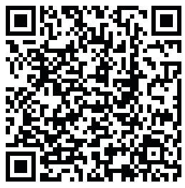
ありの場合、検査前後2日間、休薬していただきます。
詳しい内容は、右側のQRコードからご確認いただけます。

同意書
長野市民病院長 殿
私は、造影CT検査につき説明を受け、理解したうえで検査の実施に同意いたします。
西暦 年 月 日 患者本人署名
親族/代理人署名 続柄( )

当院問診担当医師： | 検査実施者：

